SURAT KETERANGAN PENGECEKAN PLAGIASRISME
Setelah melalui proses pengecekan dengan menggunakan aplikasi Turnitin,
maka kami Lembaga Penelitian dan Pengapdian kepada Masyarakat (LPPM) IAKN
Toraja dengan ini menerangkan skripsi yang ditulis oleh :
Nama Penulis
: Sarce Sobon Bamba
NIRM
Judul Skripsi
Tanggal pemeriksaan
Similiarty
: 2220175450
: Peran Penatua Dalam Pendampingan Pastoral Kepada
Jemaat Yang Mengalami Dukacita Di Gereja Toraja
Mamasa Jemaat Sion Orobua Klasis Sesenapadang L
: 15 September 2021
: 16%
Dinyatakan MEMENUHI SYARAT ambang batas toleransi. Jika dikemudian
hari ditemukan kekeliruan karena keterbatasan aplikasi, seperti adanya kesamaan
dengan karya ilmiah lain yang lebih awal mendapat pengakuan sebagai hak cipta
(misalnya karya ilmiah tersebut belum publish secara online), maka semua
konsekuensi yang ditimbulkan menjadi tanggung jawab penulis skripsi.
Demikian surat keterangan ini, untuk dipergunakan sebagaimana mestinya.
ulis Skripsi
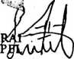
■ „<==1! TF.M
■H746DAJX441074204
„^?ce Sobon Bamba
NIRM 2220175450
Tana Toraja, 16 September 2021
Ke@bpPM IAKN Toraja
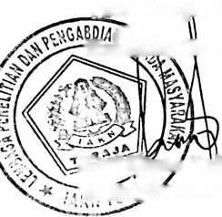
jMfTjrahs Paillin Rumbi
~NTR?iis302132009121005

